Cài đặt môi trường

Bước 1 - Cài đặt môi trường Node.js

Truy cập trang web chính thức của Node.js và tải xuống

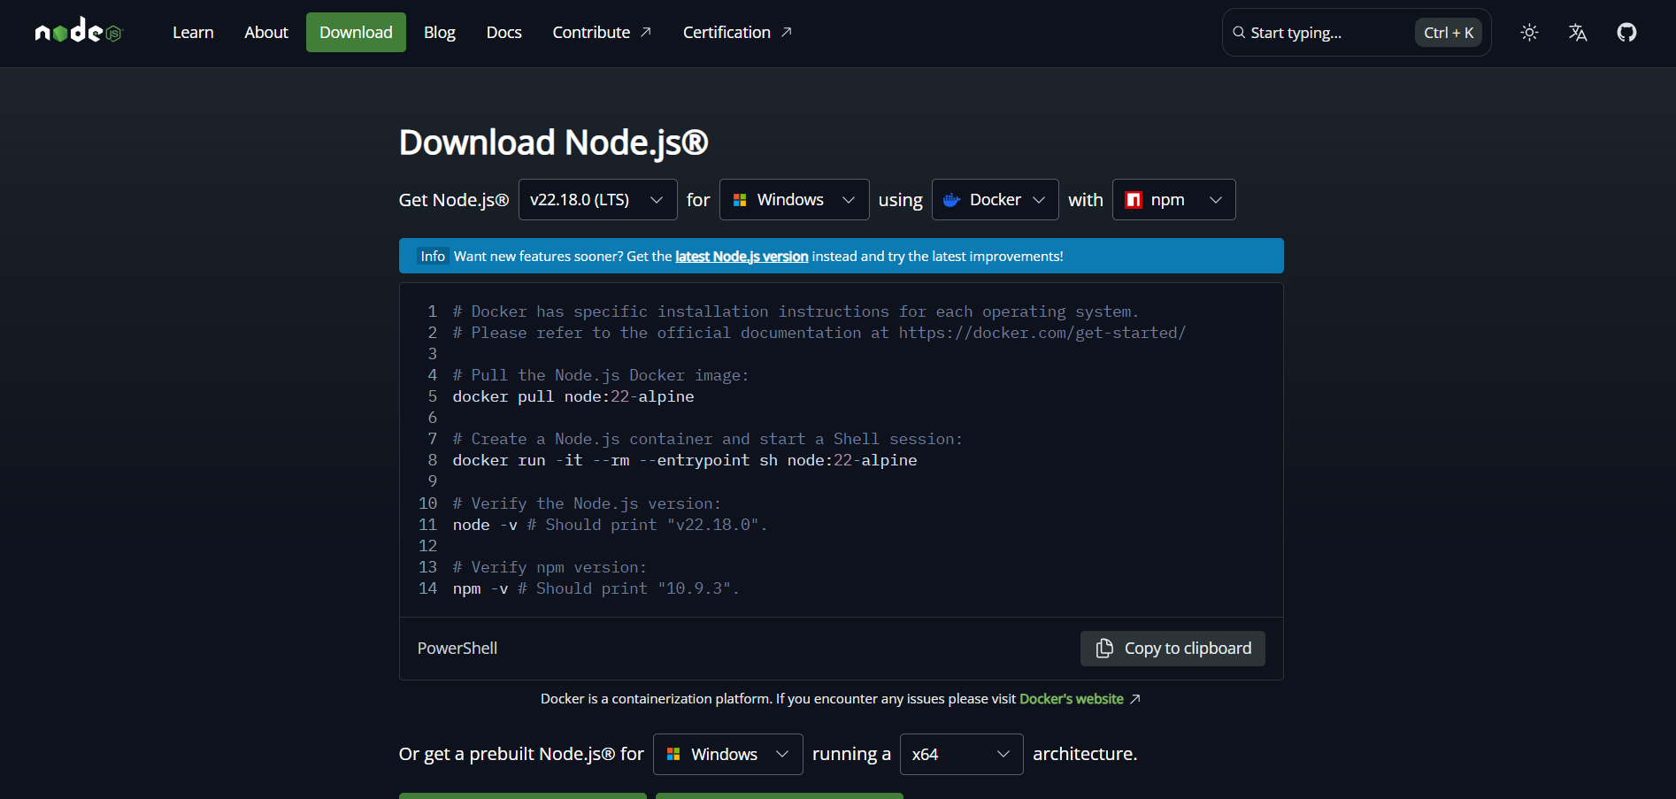

Tiến hành cài đặt

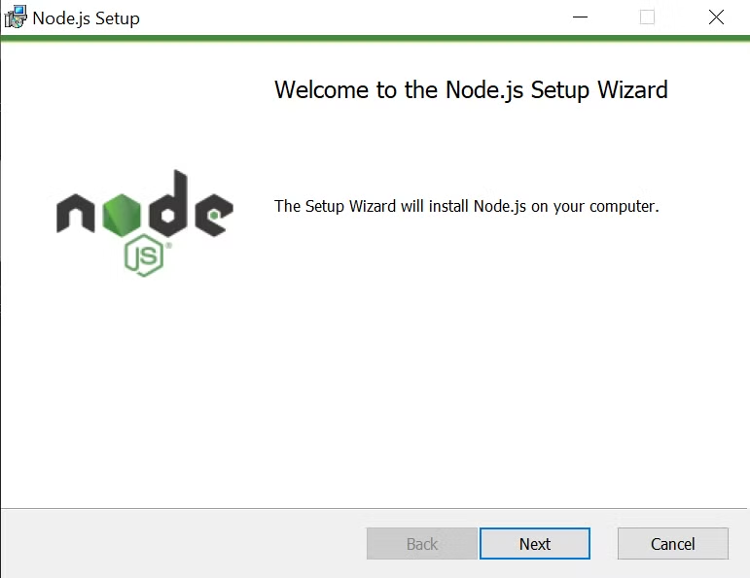

Dùng terminal để kiểm tra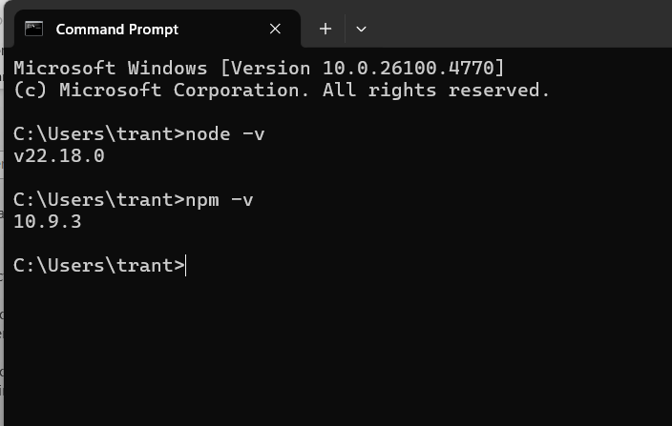

Bước 2 - Cài đặt bộ cài app React

Dùng lệnh trong cmd: npm install -g create-react-app

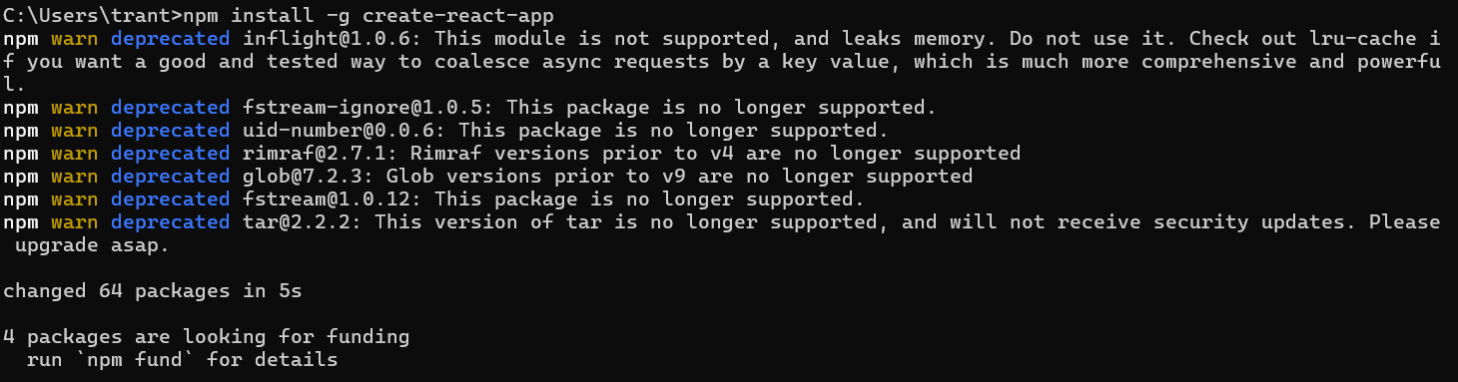

Bước 3 - Tạo project React.js

Dùng lệnh *npm create vite@latest* thực hiện đặt tên project và chọn ngôn ngữ sử dụng

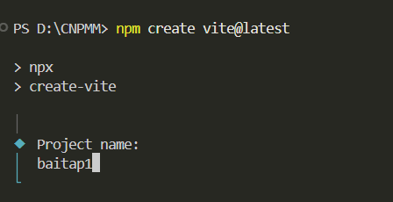

Thực hiện chạy trang web có chứa thông tin cá nhân.

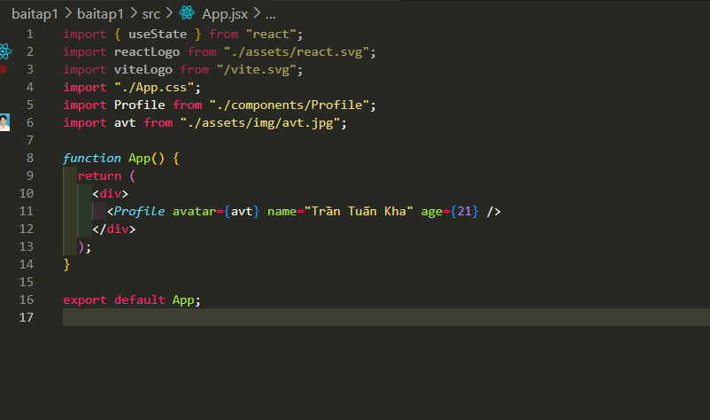

Component profile

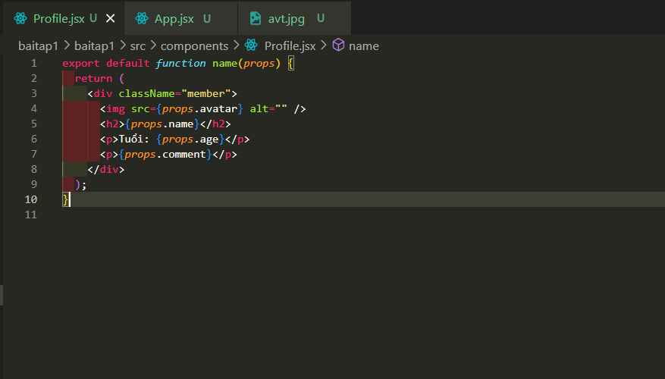

Dùng lệnh npm install -> npm run dev để chạy trang web

